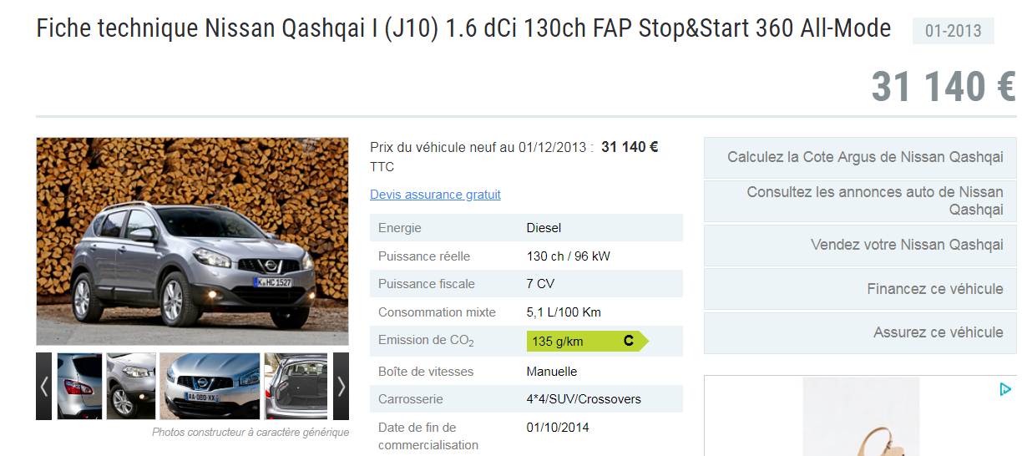
Gris squale
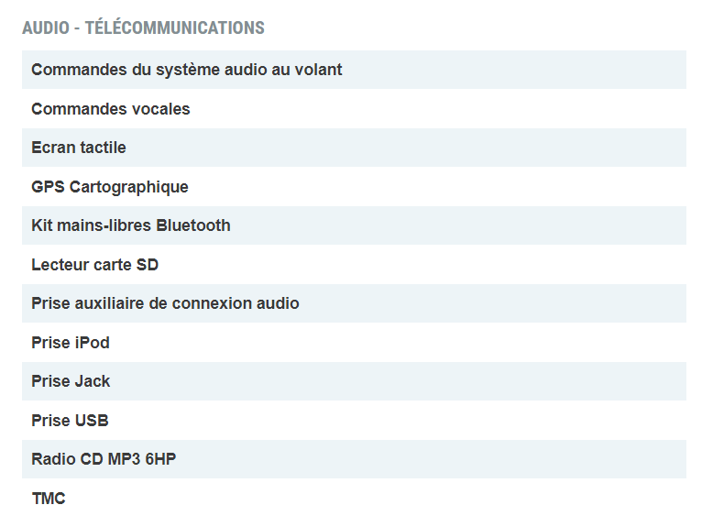

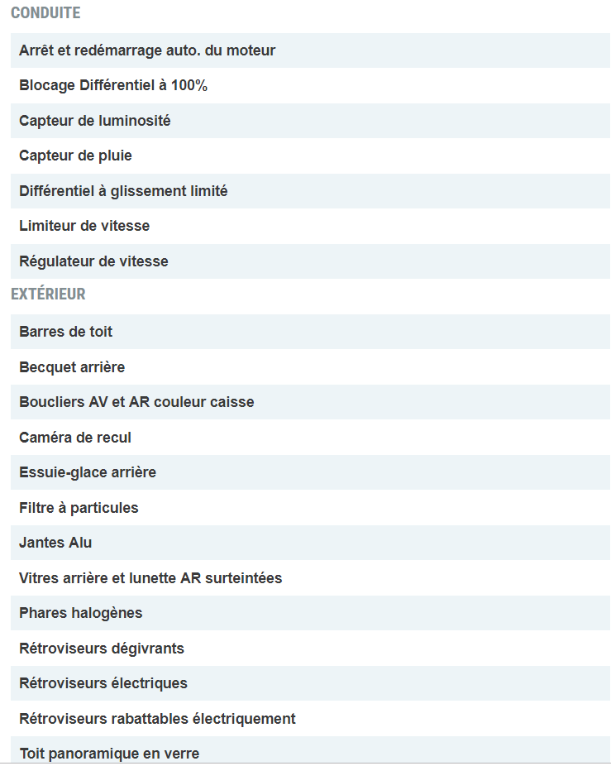
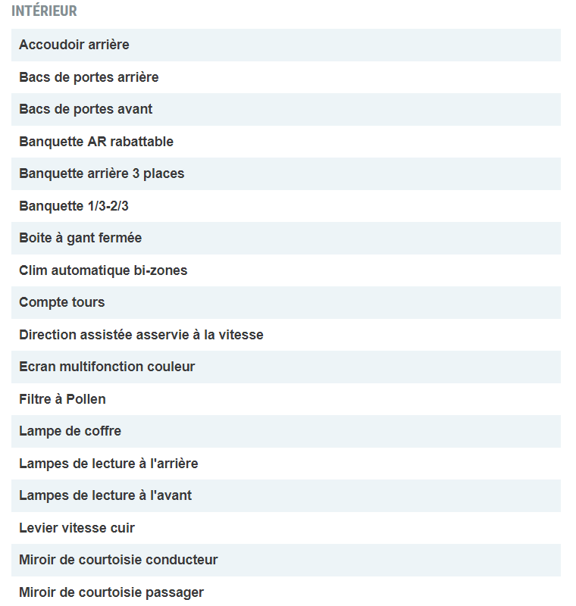

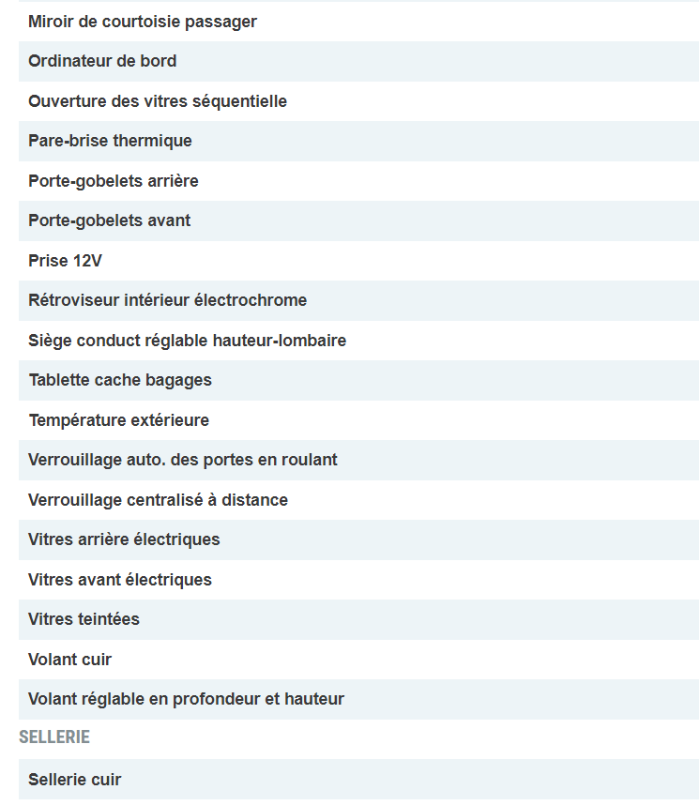
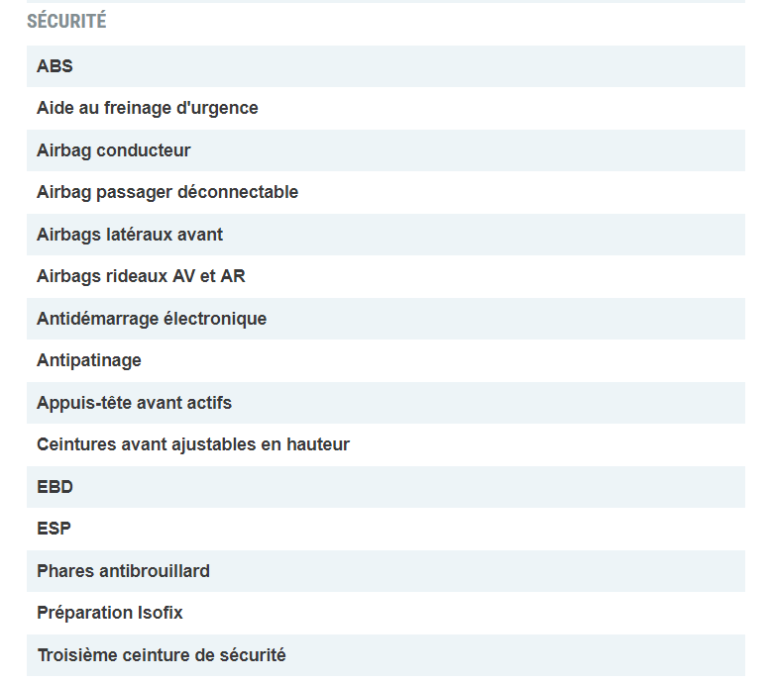
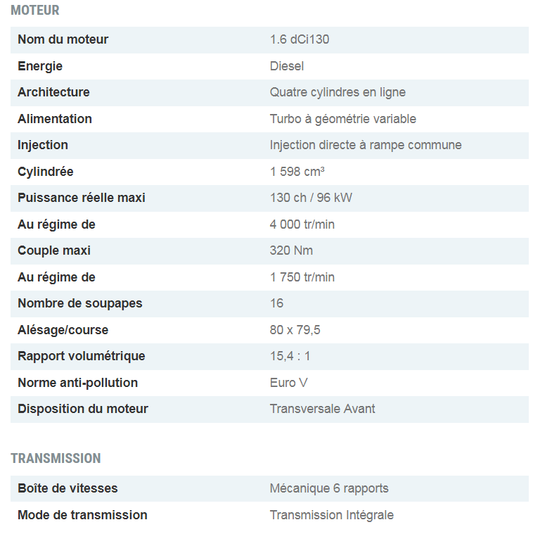

Nissan Qashqai 1.6 dCi 130 All-Mode 4x4 360 -i N-Connecta

Puissance réelle
130
Etat du véhicule
Irréprochable
Autres informations
Première main,Véhicule non fumeur,Stationne dans un garage,Barres de toit
Nissan Qashqai 1.6 dCi 130 All-Mode 4x4-i N-Connecta (7 CV) *, 4x4 - SUV,
Diesel, Mars/2016, 39 124 Km , 4 portes avec hayon, 14 990 €.
Equipements et options :

camera

ABS, Airbag frontaux, Airbags frontaux + latéraux,
Contrôle de stabilité (ESP), Régulateur de vitesse,
Allumage automatique des feux,
Rétroviseurs électriques, Banquette AR 1/3 - 2/3, Vitres électriques,
Accoudoir central, Climatisation automatique,
Fermeture centralisée, Vitres teintées.toit panoramique radars av et ar controle è jour

La Qashqai 360 reçoit de nombreux équipements supplémentaires à commencer par celui qui donne son nom à la série spéciale : le système AVM (Around View Monitor) à quatre caméras qui permet une vision panoramique des abords de la voiture lors des manœuvres. S'y ajoute, également de série, le système de communication Nissan Connect intégrant la navigation GPS, les commandes audio, la connectivité mp3 et le Bluetooth.
Il reçoit également des barres de toit et coques de rétroviseurs extérieurs noir laqué, ainsi que des jantes alliage 18 pouces. Les glaces sur-teintées et toit vitré panoramique font également partie de la dotation de série. Dans l'habitacle, on découvre des sièges, garnitures de portes et un accoudoir partiellement revêtus de cuir ainsi qu'un entourage de levier de vitesses et des poignées de portes noir laqué.
Le Qashqai 360 est proposé en blanc lunaire (nacré), nouvelle couleur réservée à cette version. Il est également disponible dans toutes les autres couleurs de carrosserie déjà disponibles sur ce modèle.

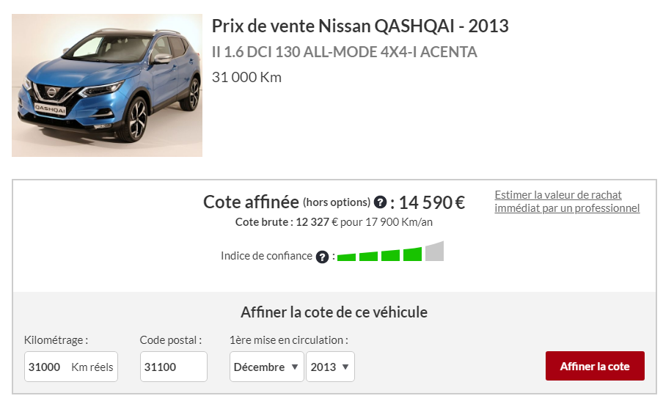
https://www.lacentrale.fr/cote-voitures-nissan-qashqai--2013-.html
